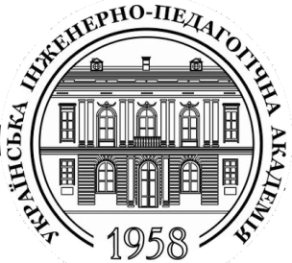 | УКРАЇНСЬКА ІНЖЕНЕРНО-ПЕДАГОГІЧНА АКАДЕМІЯ  Кафедра практичної психології
 | ОСНОВИ ПСИХОКОРЕКЦІЇ
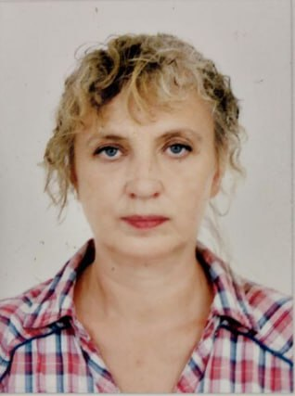 | Анотація: Програму навчальної дисципліни «Основи психокорекції» для студентів спеціальності 053 «Психологія» бакалаврського рівня розроблено з урахуванням сучасних тенденцій в умовах формування нових соціально-економічних відносин у суспільстві. Змістовно програма спрямована на здобуття здобувачами вищої освіти знань у галузі теорії та практики психокорекційної роботи. Складові програми навчальної дисципліни забезпечують набуття студентами достатніх знань, створюють базу для подальшого поглиблення професійної компетентності психолога.  Дисципліна «Основи психокорекції» сприяє здобуттю таких компетентностей: здатність застосовувати знання у практичних ситуаціях, знання та розуміння предметної області та розуміння професійної діяльності, здатність приймати обґрунтовані рішення, здатність генерувати нові ідеї (креативність), навички міжособистісної взаємодії, здатність до розуміння природи поведінки, діяльності та вчинків, здатність самостійно збирати та критично опрацьовувати, аналізувати та узагальнювати психологічну інформацію з різних джерел, здатність використовувати валідний і надійний психодіагностичний інструментарій, здатність до розроблення та реалізації психологічної корекції в залежності від потреб індивідів та груп.  Оволодіння цією дисципліною допомагає оформити самостійну світоглядну позицію завдяки змістовній зміні відношення до даних досвіду, запобіганню передчасним виводам та помилкам у практичній психологічній роботі, яке є наслідком досвіду самостійного створення психокорекційної програми та проведення психокорекційної роботи, та можливістю представити їх у науковому вигляді на конференціях, конкурсах, олімпіадах. Це підвищує конкурентоспроможність фахівця у сучасному світі, надає перспективу подальшій кар’єрі, а також надає підґрунтя проведенню подальших досліджень та захисту бакалаврської випускної роботи  Дисципліна націлена на формування знань з основних напрямів індивідуальної та групової психокорекційної роботи психолога, умінь розробляти та проводити психокорекційні заходи індивідуально та в групі у роботі практичного психолога, оволодіння сучасними підходами до формування змін у поведінці та психіці людини, різними стратегіями та методами впливу на ці зміни, конкретними методами та закономірностями впливу на поведінку тих, хто потребує змін.
Казарова Ганна Миколаївна
Кандидат психологічних наук, доцент
Профайл викладача: https://do.uipa.edu.ua/my/

Мова викладання навчальної дисципліни –Українська
Формат навчальної дисципліни –Змішаний (blended).
Обсяг дисципліни– 135 годин (4,5 кредити).
Структура дисципліни – Лекції – 22 години (11 пар), Практичні заняття – 22 години (11 пар), Самостійна робота – 91 година.
Підсумковий контроль – Екзамен / Курсова робота
Технічне й програмне забезпечення та/або обладнання – проектор, комп’ютер, екран, колонки.
Сторінка дисципліни в системі дистанційної освіти УІПА- https://do.uipa.edu.ua/course/view.php?id=2081

